Министерство науки и высшего образования Российской Федерации

**Федеральное государственное бюджетное образовательное учреждение**

**высшего образования**

«Владимирский государственный университет

имени Александра Григорьевича и Николая Григорьевича Столетовых»

(ВлГУ)

Кафедра информационных систем и программной инженерии

**Лабораторная работа №1**

**по дисциплине**

**«Технологии программирования»**

**C#. РАЗРАБОТКА КОНСОЛЬНОГО ПРИЛОЖЕНИЯ**

**Выполнил**:

ст. гр. ПРИ-120

Д. А. Грачев

**Принял**:

Жигалов И. Е.

Владимир, 2023

ЦЕЛЬ РАБОТЫ

Освоение принципов программирования в среде Microsoft Visual C# для операционной системы MacOS с использованием Microsoft .net Core. Получение практических навыков построения консольных приложений в Visual C#.

ВЫПОЛНЕНИЕ РАБОТЫ

1. Создадим простой консольный проект в Microsoft Visual Studio

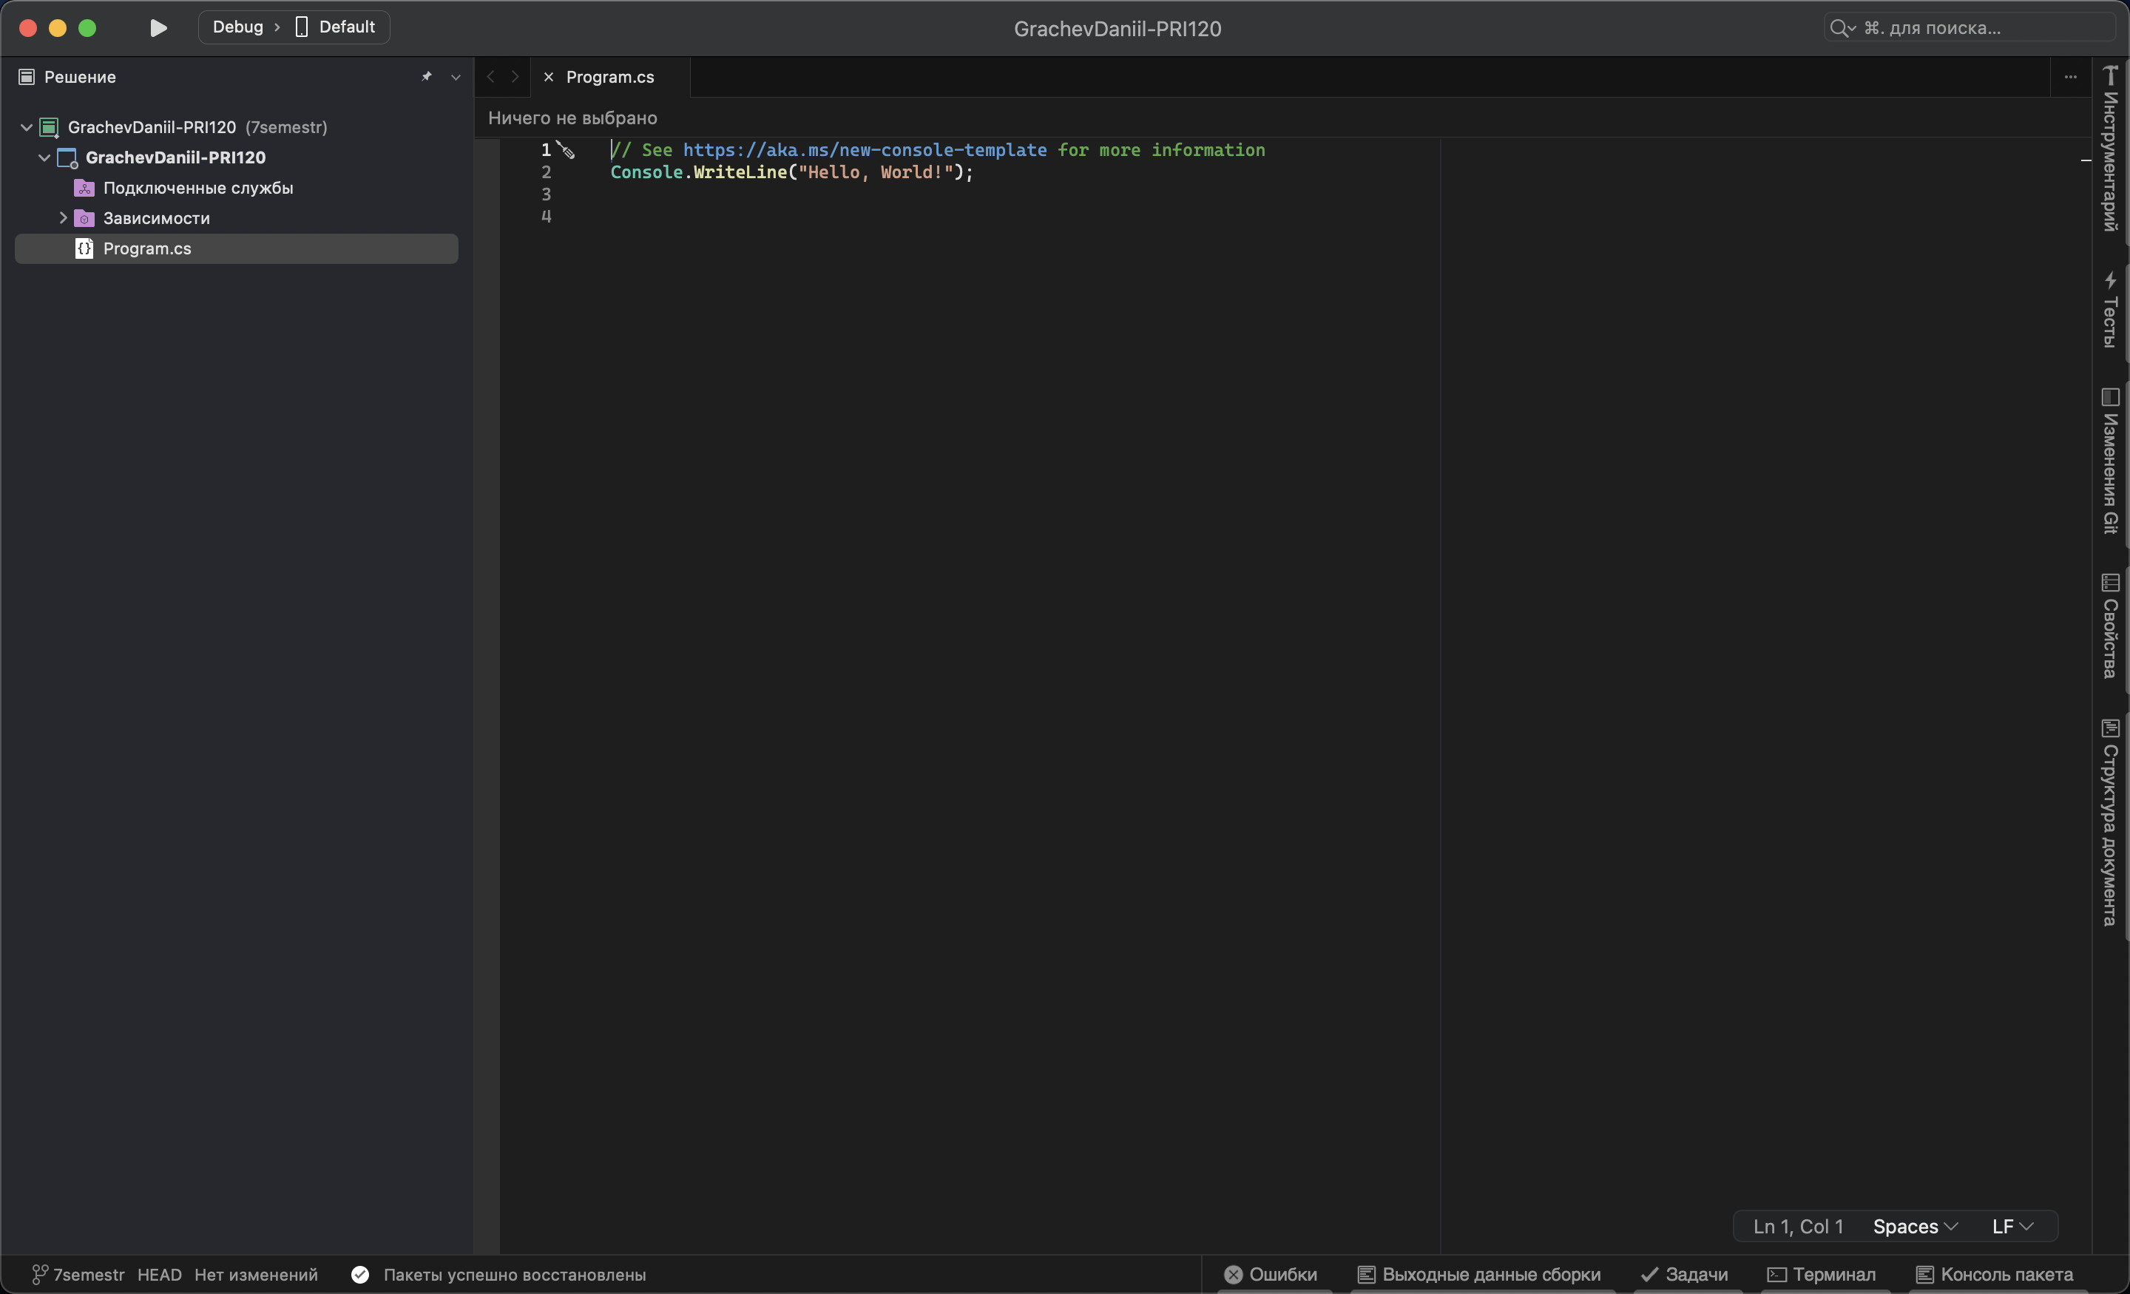

Рисунок 1. Проект в Visual Studio

1. Немного изменим стандартный шаблон и запустим приложение

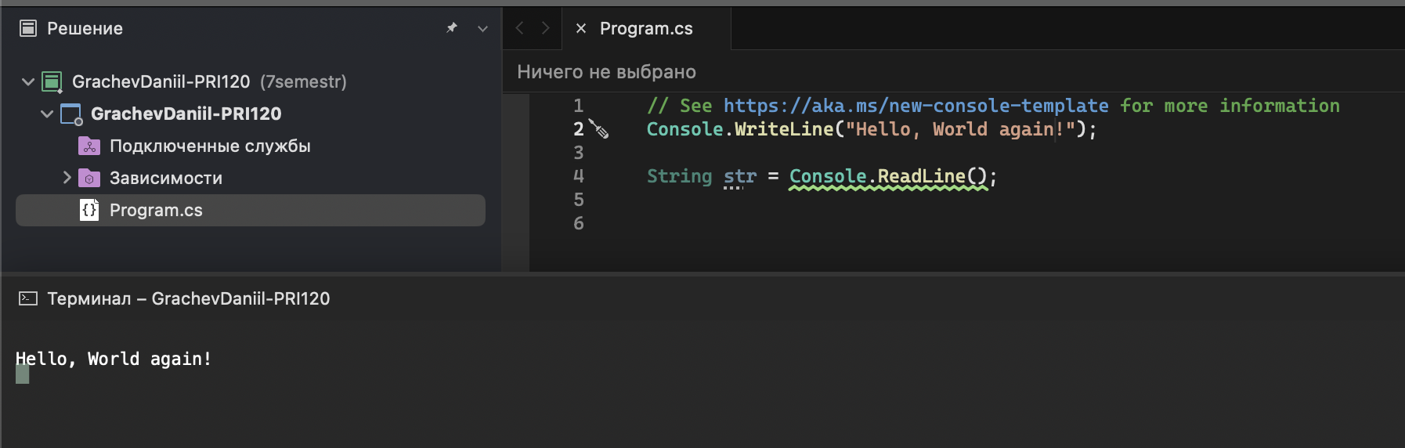

Рисунок 2. Запуск программы в консоли

1. Добавим в программу условия для вывода в консоль ответа основываясь на введенном числе

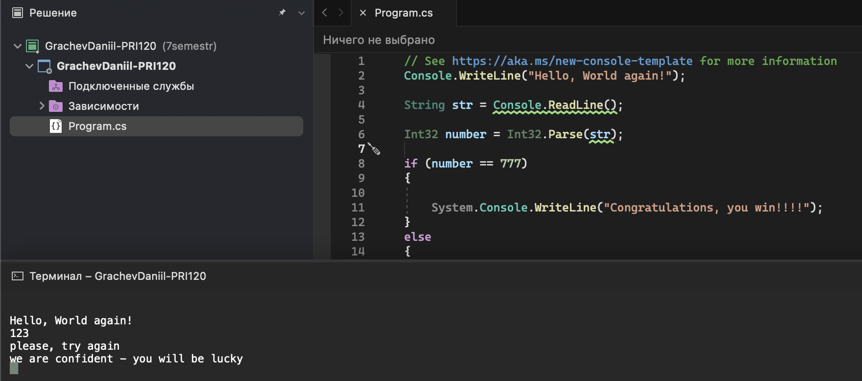

Рисунок 3. Условный оператор

1. Был создан класс Man, у которого присутствуют методы Talk, Go, Kill, IsAlive и поля Name, Age, Health, isLife

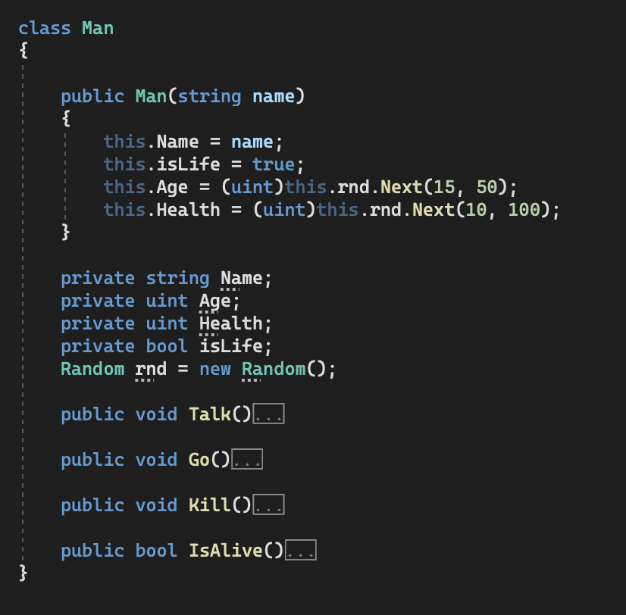

Рисунок 4. Класс Man

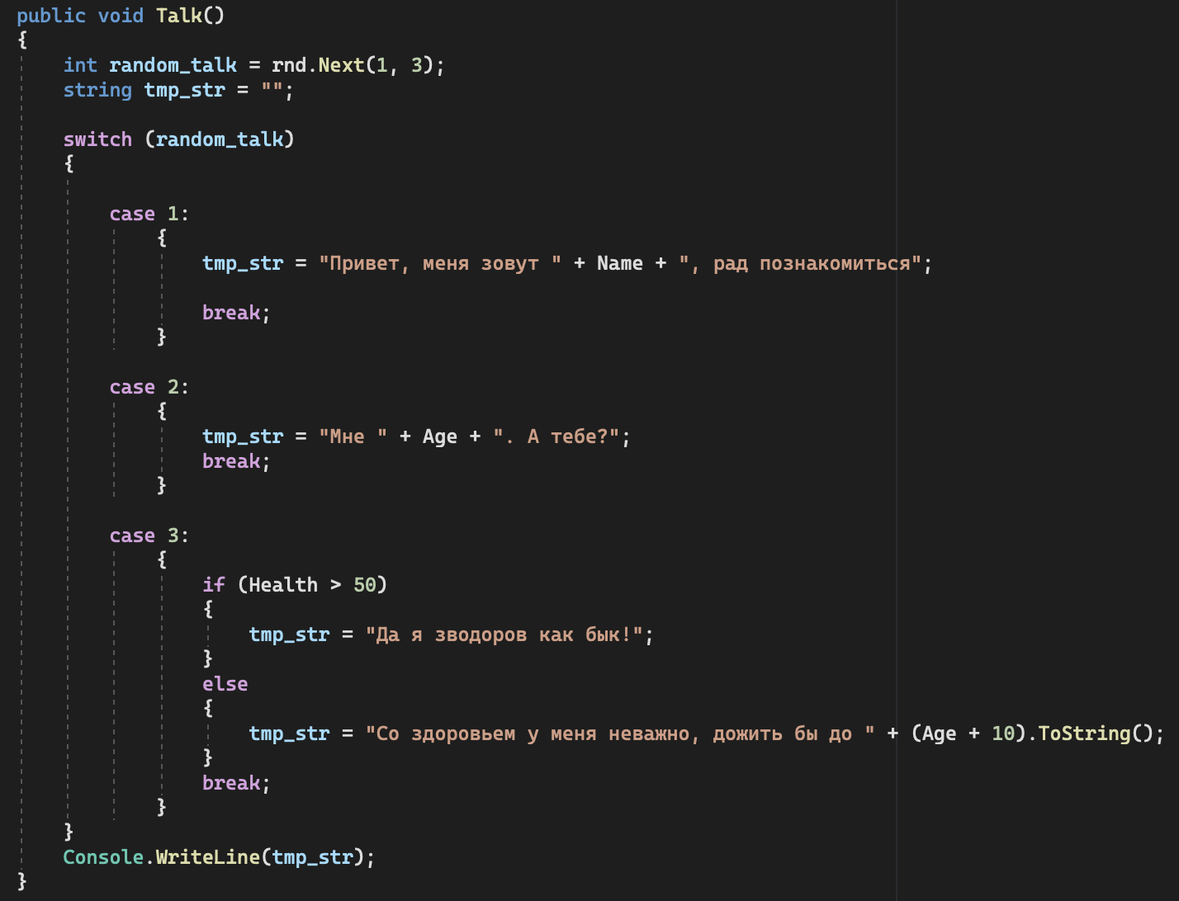

Рисунок 5. Метод Talk

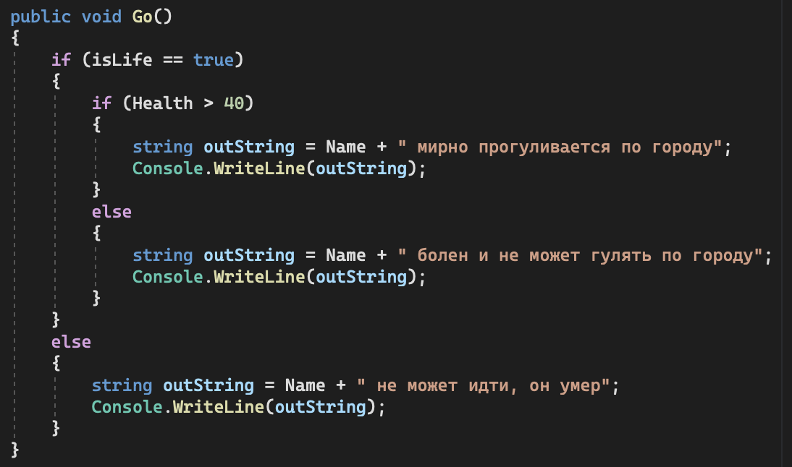

Рисунок 6. Метод Go

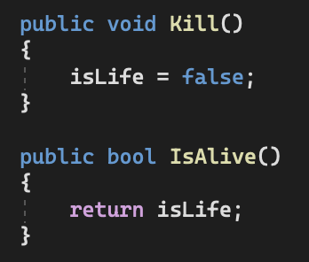

Рисунок 7. Методы Kill, IsAlive

1. Создадим бесконечный цикл, который будет запрашивать ввод от пользователя и реализуем 2 команды “exit” и “help”

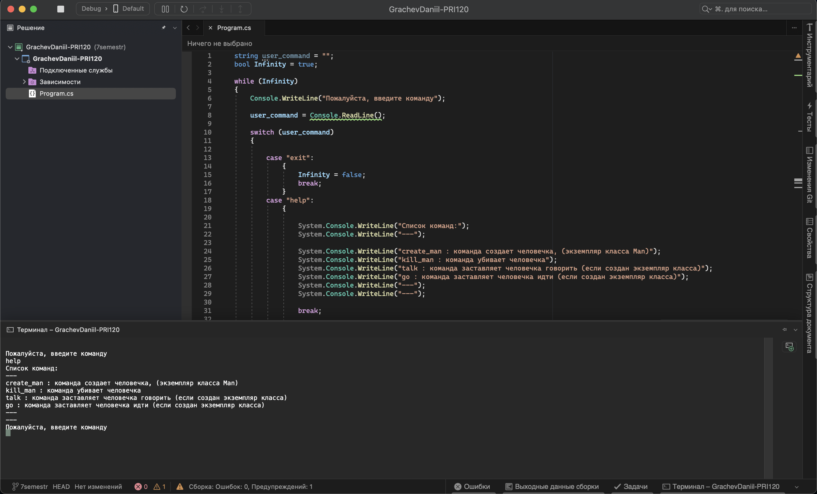

Рисунок 8. Бесконечный цикл с командами

1. Добавим обработку новой команды “create_man”

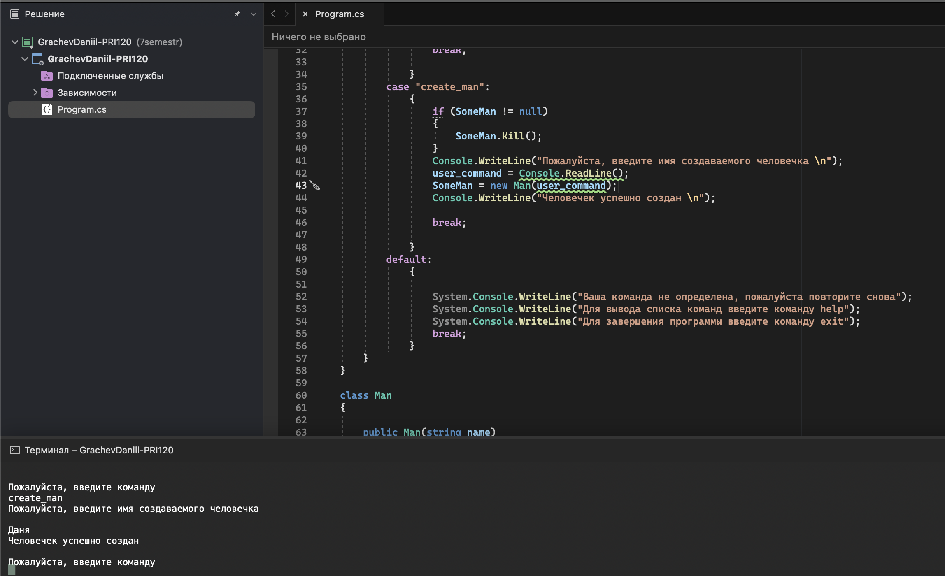

Рисунок 9. Команда create_man

1. Напишем обработку команды “kill_man”

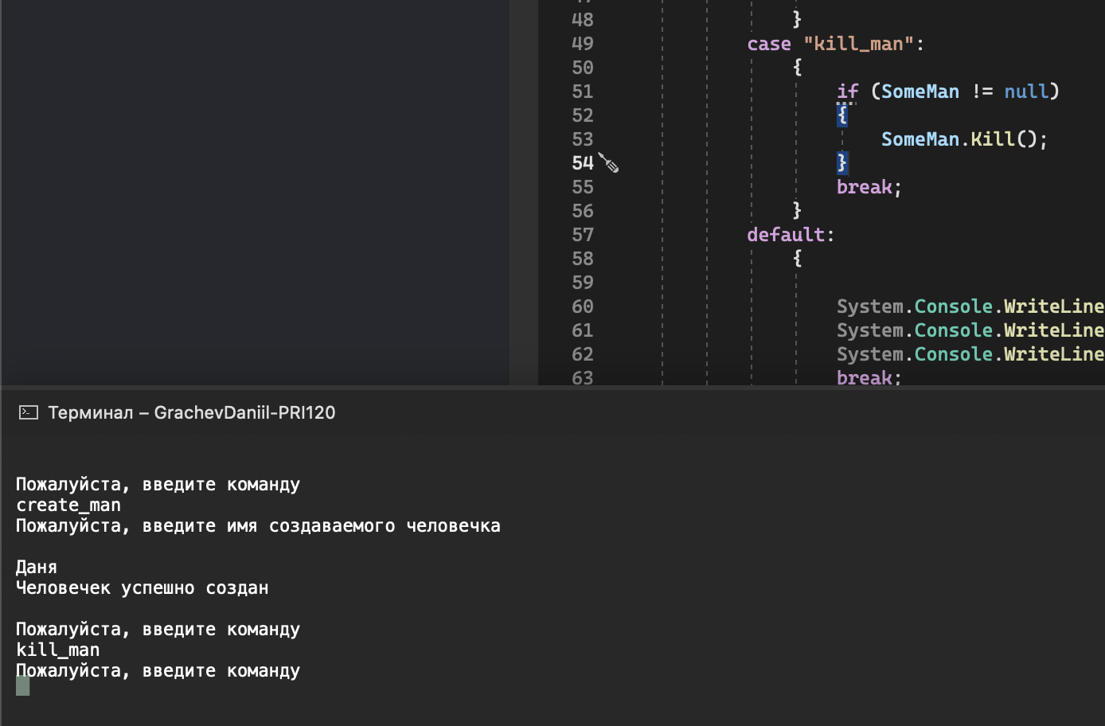

Рисунок 10. Команда kill_man

1. Напишем обработку команд talk и go

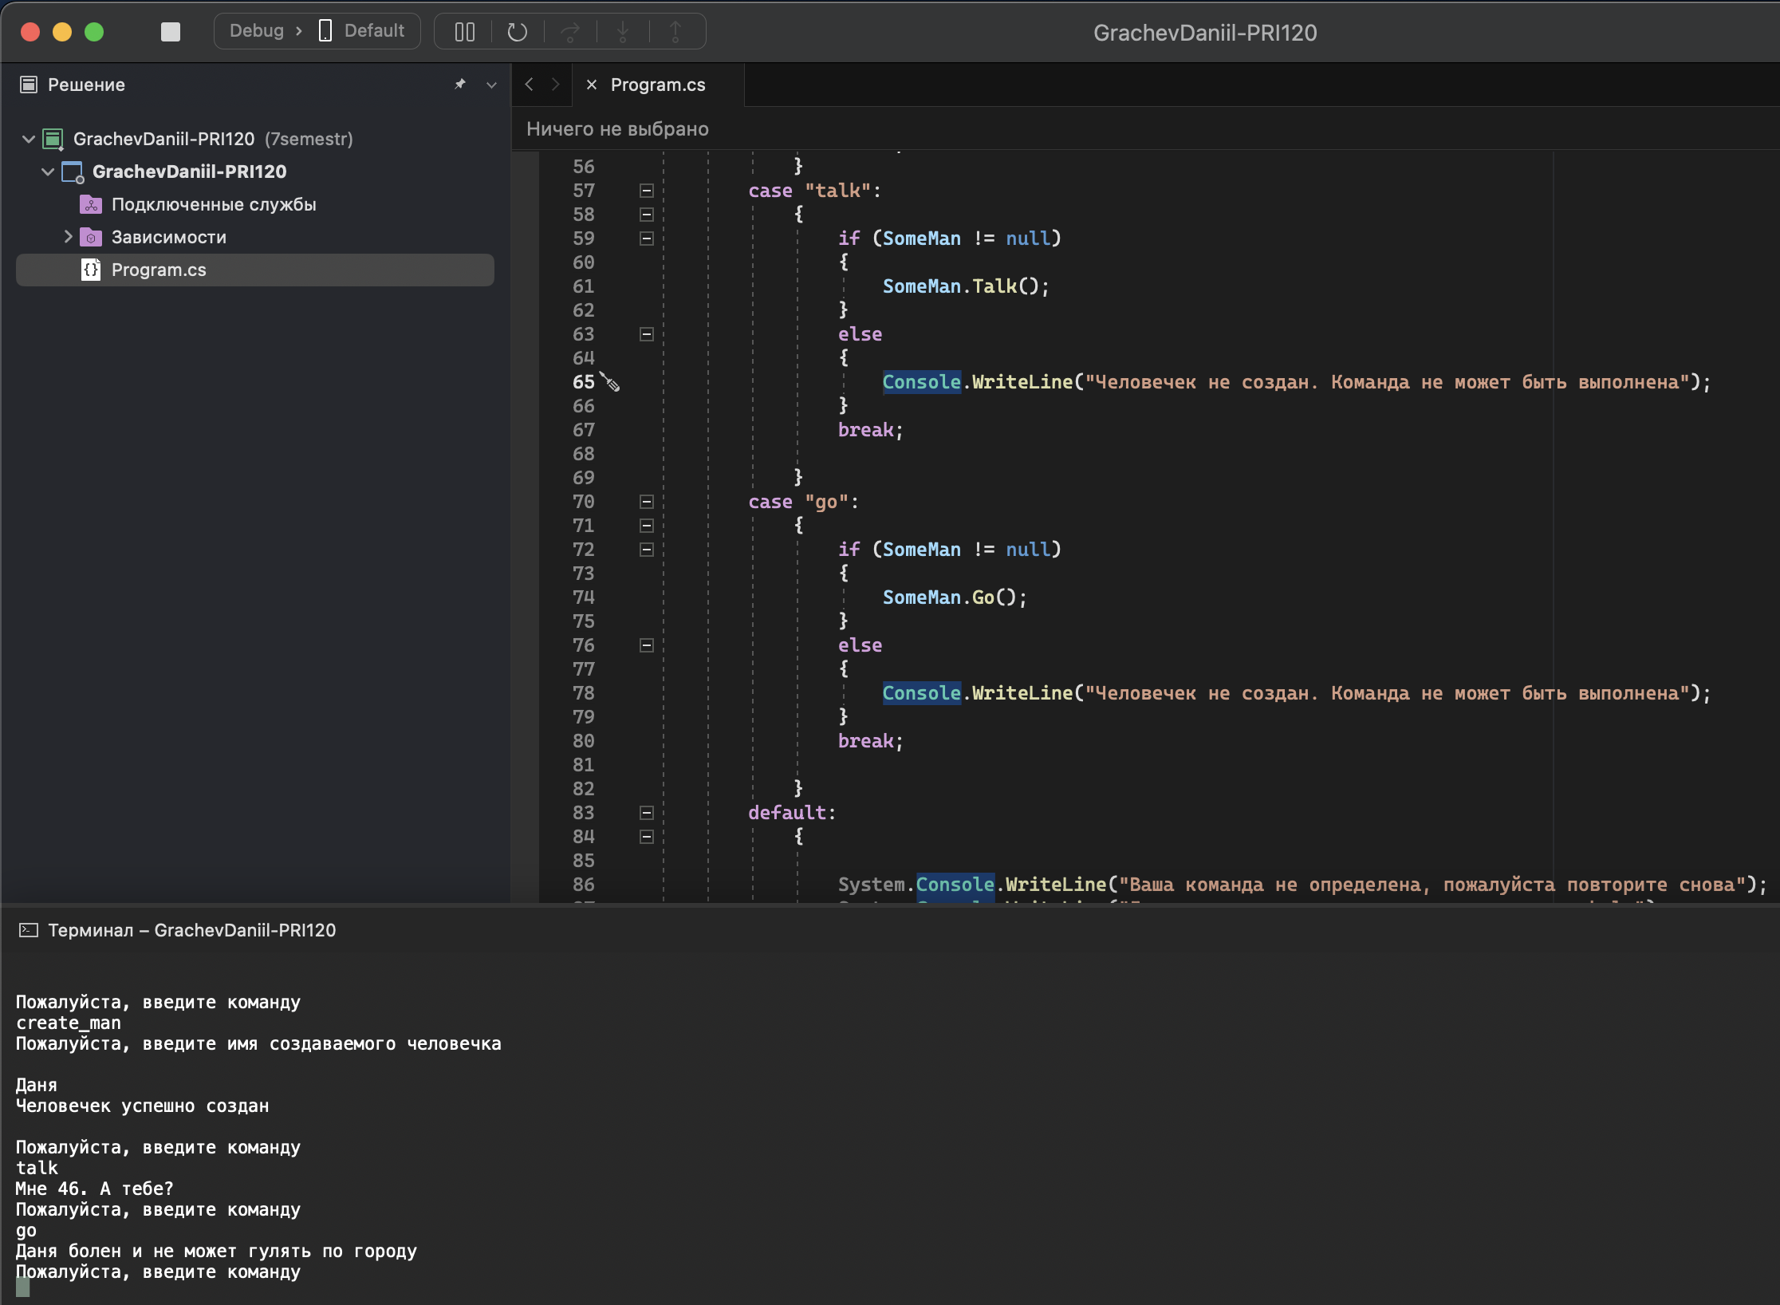

Рисунок 11. Команды talk и go

1. Результат работы программы

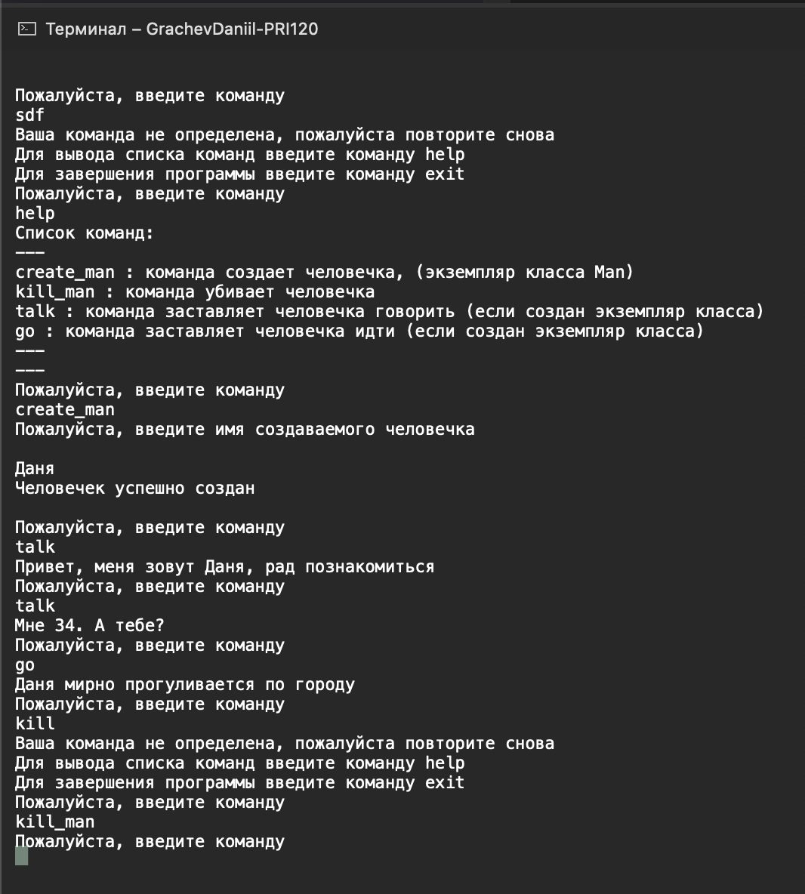

Рисунок 12. Результат работы программы

1. Были написаны методы для лечения и смены имени человека, а так же дополнительные команды для их вызова

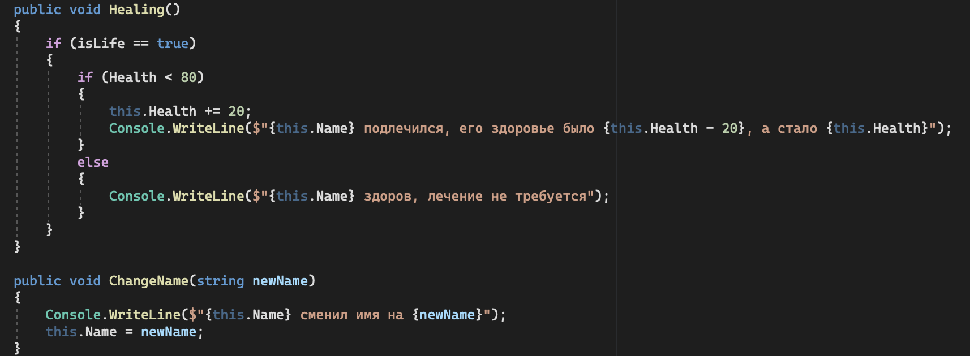

Рисунок 13. Методы Healing и ChangeName

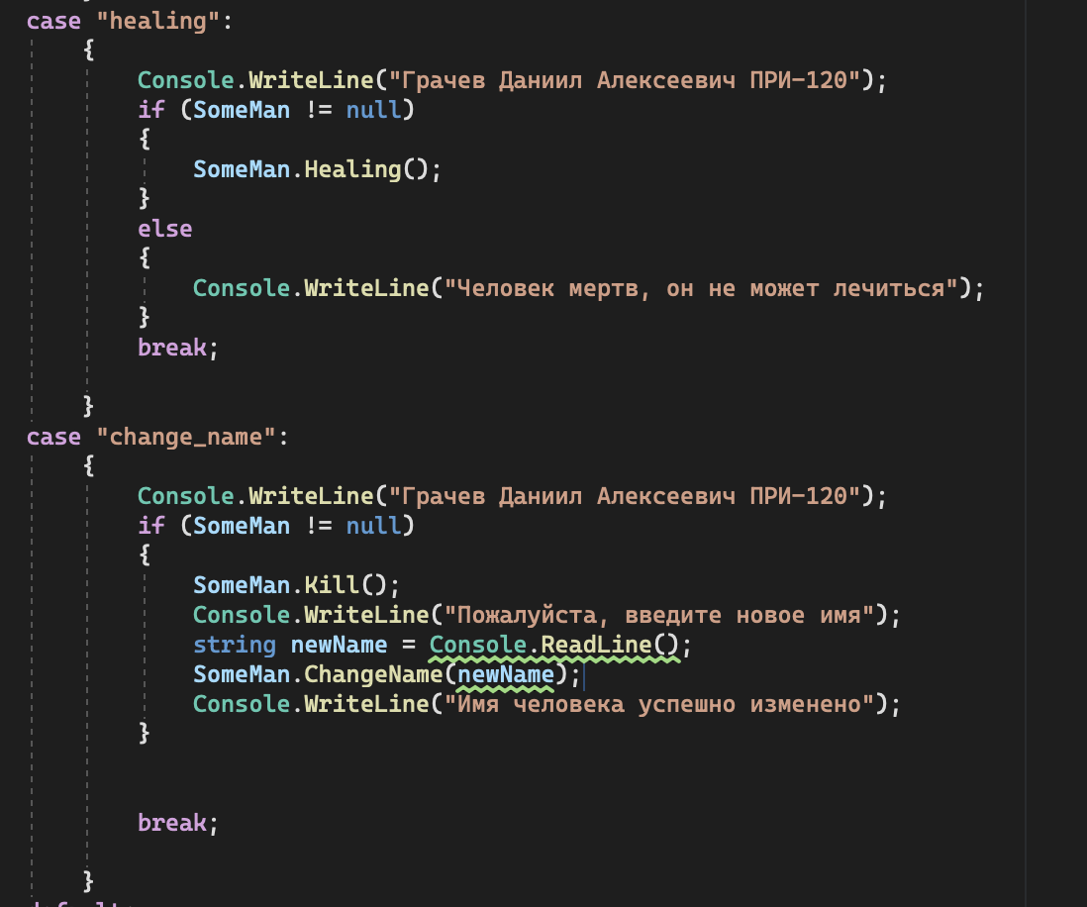

Рисунок 14. Команды healing и change_name

1. Результат работы программы с новыми методами

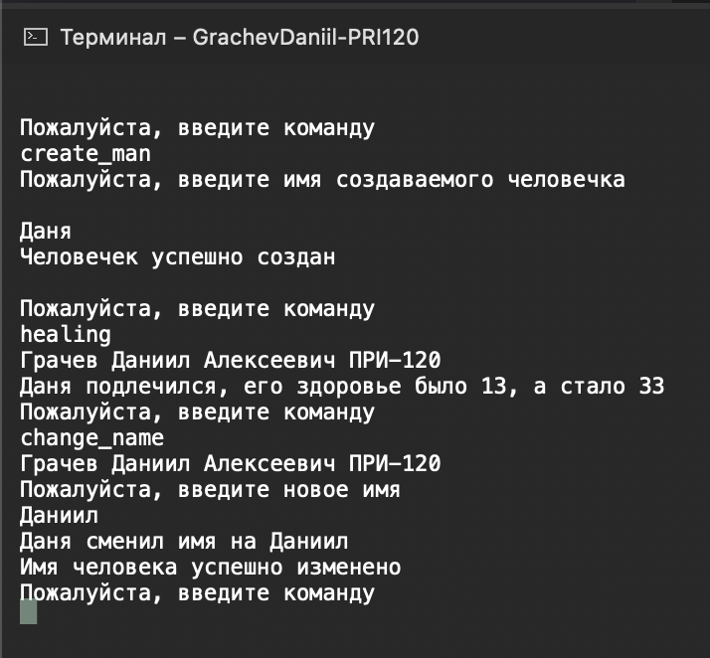

Рисунок 15. Результат работы программы

ВЫВОД

В ходе выполнения работы были освоены принципы программирования в среде Microsoft Visual C# для операционной системы MacOS с использованием Microsoft .net Core, получены практические навыки построения консольных приложений.